算数乗法教案増補（2010年6月12日アップ）(2014年6月6日改定)(20200603)(同0611)
乗法
３×４＝３＋３＋３＋３（４回） ・・・３を４回足す
同じ数を、何回も加える（累加）・・・既知の加法を活かす
（ちなみに、何回も掛けるのは、累乗。）
＝３個の石のかたまり４つ分の個数（４倍） ・・・×４を４倍ととらえる
（×小数、×分数 に拡げられる）
（糊をはがす）
＝３行４列（たて３、よこ４）に並べた石の個数
array図、（注：直積）
（乗法交換法則などの証につながる）
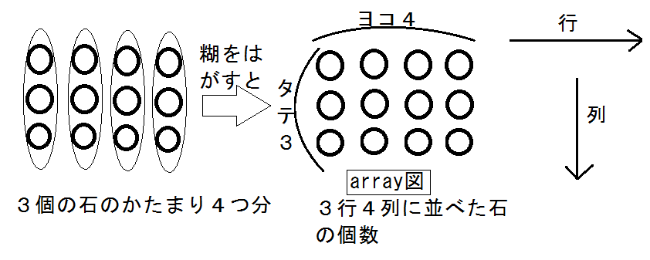
まとめ
a×b ＝ a＋a＋・・・＋a （aをb回足す） ・・・同数累加・・・既知の加法を活かす

＝ [分量aのもの]が[bつ分]（の分量）・・・b倍の考えにつながる
（高学年では、分量Ａが１の割合のとき、bの割合の量が、Ｃ＝Ａ×bだとする）
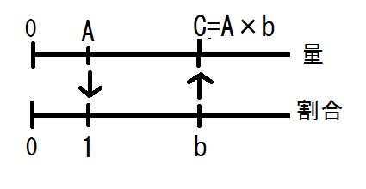
＝ a行b列（たてa、よこb）に並べた石の個数
（array図）（交換法則など考えるとき要）

（注： 累加（数と計算的）、倍（数量関係的）、array図（量と図形的））

交換・結合・分配法則 （まとまりの付け方）
a, b, c : 自然数
どこから数えても物の個数は同じなので、
・加法交換法則 a + b = b + a
・加法結合法則 a + (b + c) = (a + b) + c
18+5 = 18+(2+3) = (18+2)+3 = 20+3 = 23・・・繰り上がりの加数分解
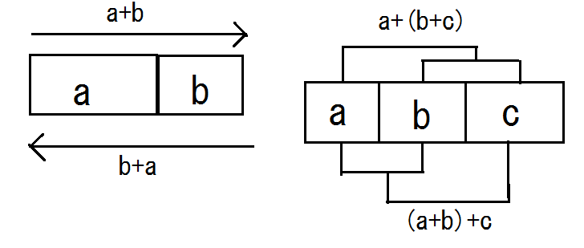
・乗法交換法則 a×b = b×a
2×3（たて2よこ3の石の個数）= 3×2
Quiz. これを図で説明せよ。
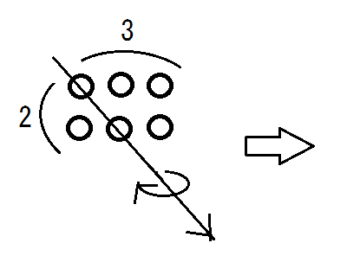

（答）（2の3）=（3の2）を、右下向き45°を軸とした折り返しか、糊付けの向きをを縦から横に変えて説明する。

・乗法結合法則 (a×b)×c = a×(b×c)
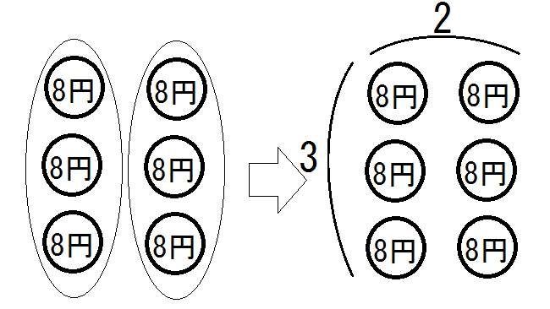
(8円玉×3)×2 = 8円玉×(3×2)
8円玉がたてに3個のかたまりを、よこに2つ分並べる。
これは、8円玉が、たて3よこ2で並んでいる。つまり、8円玉が(3×2)個分。

・分配法則 a×(b + c) = a×b + a×c
（アルイハ乗法交換法則ヲ併用シ, (b + c)×a = b×a + c×a）
4×5（たて4よこ5の石の個数）= 4×(2＋3) = 4×2＋4×3
Quiz. これを図で説明せよ。

（答）5=2+3 だから、よこを2：3の所で切る。
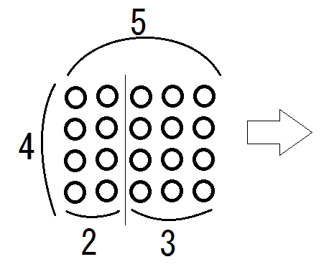

・法則の活かし方

Quiz. 24×3の筆算形式、122×300の筆算形式の簡便算で122×3でゼロ2つ、はそれぞれどの法則を用いているか？
24 122
× 3 × 300
12 36600
6
72
(答）前者で(20＋4)×3 = 20×3 + 4×3（分配法則）、
122×(3×100) = (122×3)×100（乗法結合法則）。

九九 一桁の掛算の表
・九九は奈良時代には伝来していた。：万葉集に、猪（しし）を十六と洒落て記した歌あり。（注：酒でなく洒。）
・何故、一桁どうしの掛算の表を九九と言うか？：小学校では、九九の表を1×1から始めるが（だから九九の表をいんいちと言っても良さそうだが）、平安朝の（貴族の子弟のテキスト）「口遊（くちずさみ）」では9×9から始めている。
（この本で、古代では、9×9, 8×9, 7×9,...と暗誦していた事がわかる。これが、古来、九九と言われて来た理由だろう。)
（さらに a×b [但しaはb以下] なる九九のみ扱った（順九九）。[九九すべてなら総九九]）

Quiz.．九九の表を見てどういう規則・特徴に気づくか？ どうして成立するか？
解答例
①（左上から右下への）対角線に関して線対称・・・山本山、ゴマタマゴ。
乗法交換法則の現われ。ａ×ｂ＝ｂ×ａより（3，2）と（2，3）が同じ。
注：「２の段（２×ａ）と２の列（ａ×２）が同じ」という人も。・・・2×a＝a×2
②よこに眺めて、1の段は１飛び、２の段は２飛び、３の段は３飛び、４の段は４飛び。
まず、４の段は４×a（４の倍数）が並んでいる：４×１、４×２、４×３、・・・
分配法則 ４×(ａ＋１)＝４×ａ＋４
（乗数が１増えたら、答え４増）
（４の段のa＋１番目は、a番目に４を足したもの）
４×３ ＝ ４×(２＋１) ＝ ４×２＋４
注：たてに眺めて、列について論じても可。
③「１の段に３の段を足したら４の段」
分配法則 ４×a ＝ (１＋３)×a ＝ １×a ＋ ３×a の現れ
④６の段は、２の段の３倍。
６×a ＝ (２×３)×a ＝ ２×(3×a)＝2×(a×3) = (２×a)×３・・・乗法交換・結合
⑤４の段はみな偶数である・・・
４×ａは２の倍数なので。
⑥３の段は奇偶奇偶
３×１・・・奇×奇は奇
３×２・・・奇×偶は偶
３×３・・・奇×奇は奇
・・・・・・・・・・・・
⑦ A B
C D において、ＡＤ＝ＢＣ
理由 ap a(p+1)
(a+1)p (a+1)(p+1)
ここにおいて、ap×(a+1)(p+1) ＝ a(p+1)×(a+1)p
（乗法交換・結合法則の現れ）・・・どこから掛けはじめてもよい。
⑧ （左上から右下への）対角線上に平方数が並ぶ。・・・a×a = a² だから。

まとめ 背後に計算法則あり。数学では、美の背後に法則がある。美しい法則は役に立つ。

